**6. ОГРАНИЧЕНИЯ РАДИОЛОКАЦИОННОГО МЕТОДА НАБЛЮДЕНИЙ.**

Метеорологический радиолокатор – источник уникальной метеорологической информации об облачности и осадках. Однако, при использовании метеорологических радиолокационных данных в синоптической практике важно учитывать ограничения и особенности, которые могут проявляться в полученной информации.   
 Далее будут рассмотрены основные ограничения радиолокационного метода метеорологических наблюдений.

6.1 Рефракция. Радиолокатор принимает отраженный сигнал не только от гидрометеоров, но и от всех объектов, которые попали в зондирующий р/л луч. Траектория радиолокационного луча имеет сложный характер и определяется атмосферной рефракцией – преломлением электромагнитных волн в реальной атмосфере в зависимости от неоднородностей показателя преломления воздуха. На траекторию радиолуча влияет градиент показателя преломления, который в основном зависит от текущего распределения давления, температуры и влажности по высоте в атмосфере.

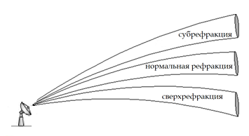В условиях т.н. «нормальной рефракции» (при температуре на уровне моря 15°С, давлении 1013 гПа, постоянной по высоте относительной влажности 60%, с высотным градиентом температуры 6,5 градус/км [31]) и в приближении сферически стратифицированной атмосферы (показатель преломления изменяется только с высотой) радиолокационный луч будет загибаться по направлению к земле относительно направления первоначального излучения в антенне. В атмосфере вероятны и другие условия, в которых луч радиолокатора слабее искривляется по направлению к земле («субрефракция»), и сильнее наклоняется к земле («сверхрефракция»). В последнем

Рисунок 6.1 Атмосферная рефракция.

случае, излученный под малыми углами места, радиолокационный луч может попасть на землю и дать большой отраженный сигнал, который будет интерпретироваться как мощное радиоэхо метеоцели.

Явление «сверхрефракции» ( *ANOmalous PROPagation* – «аномальное распространение» в англоязычной литературе) обычно наблюдается в условиях температурных инверсий в приземном слое [9]: на берегах водоемов в утренние часы в условиях сильного испарения, в условиях радиационных инверсий, в антициклонах – в инверсиях оседания. При этом могут создаваться условия «волноводного распространения» - дальнего распространения зондирующего излучения в приземном слое. Необходимо заметить, что, как правило, явление «сверхрефракции» - и, соответственно, аномального радиоэха наблюдается в отсутствие атмосферных осадков.

На следующем рис.6.2 приведена карта р/л отражаемости на уровне измерения осадков (600м) за 11.06.2013 04:01 ВСВ на ДМРЛ-С «Казань» с зонами аномального радиоэха на берегу Куйбышевского водохранилища:

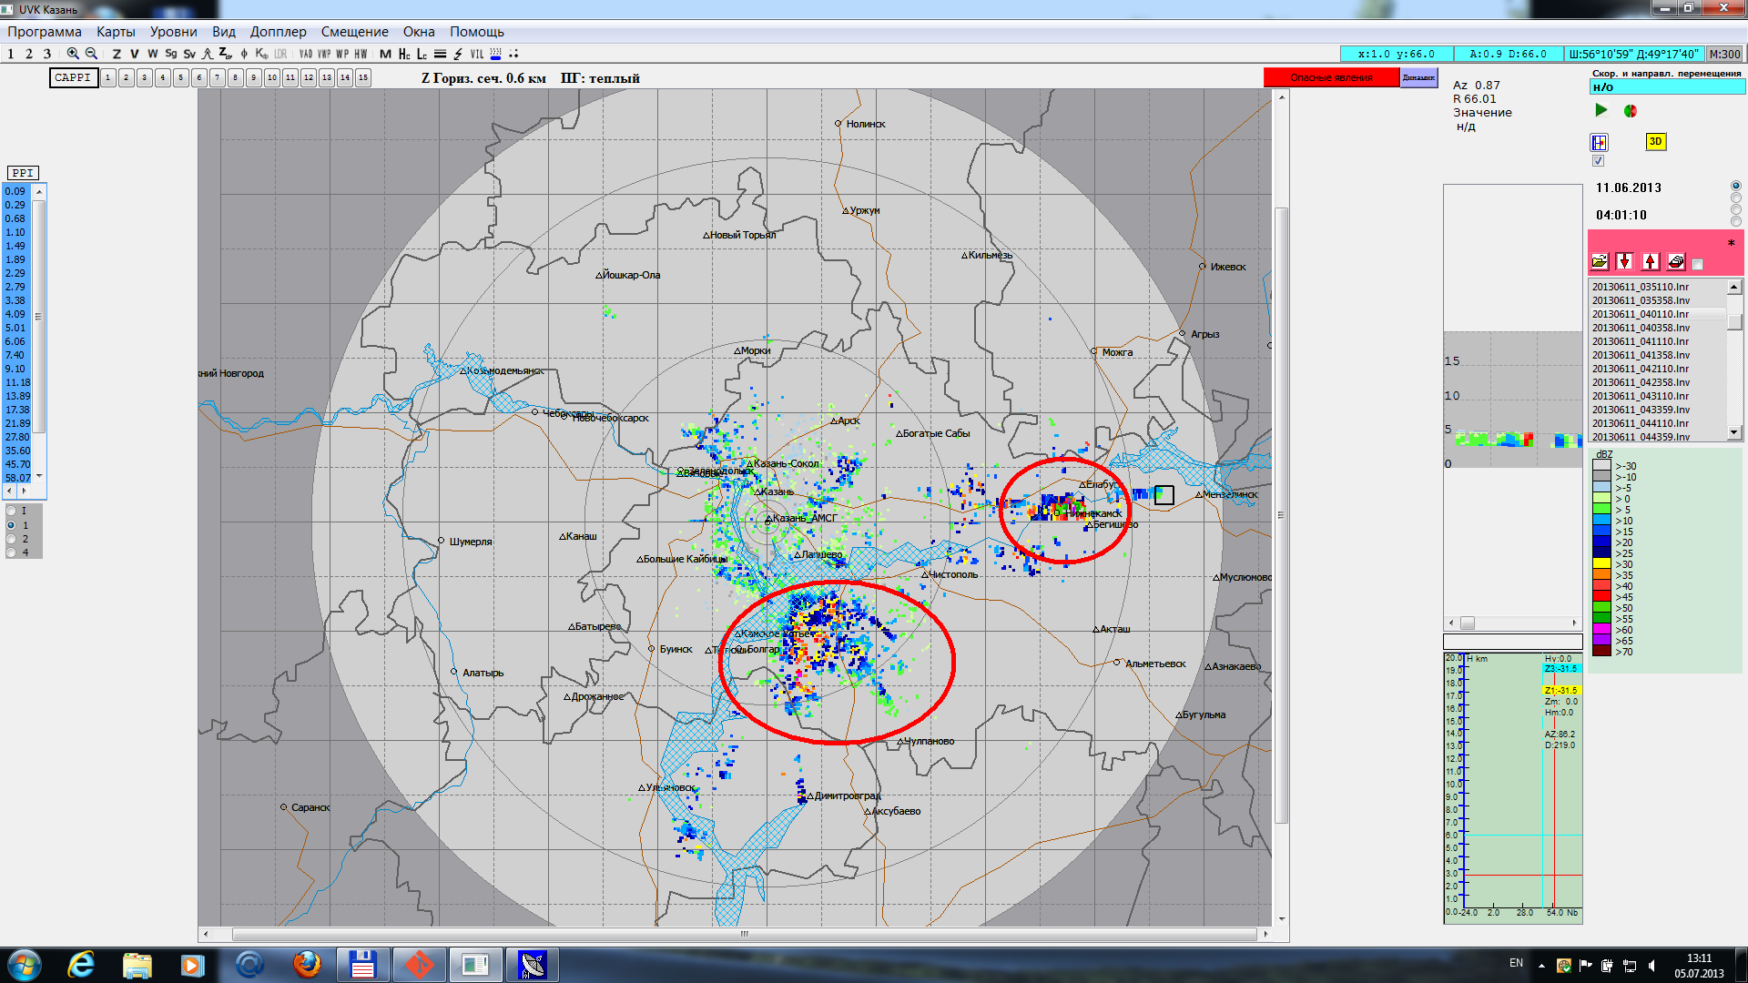Рисунок 6.2 Карта отражаемости на высоте 600м ДМРЛ-С «Казань» 11.06.13 03:01 ВСВ. Указаны зоны «аномального радиоэха»

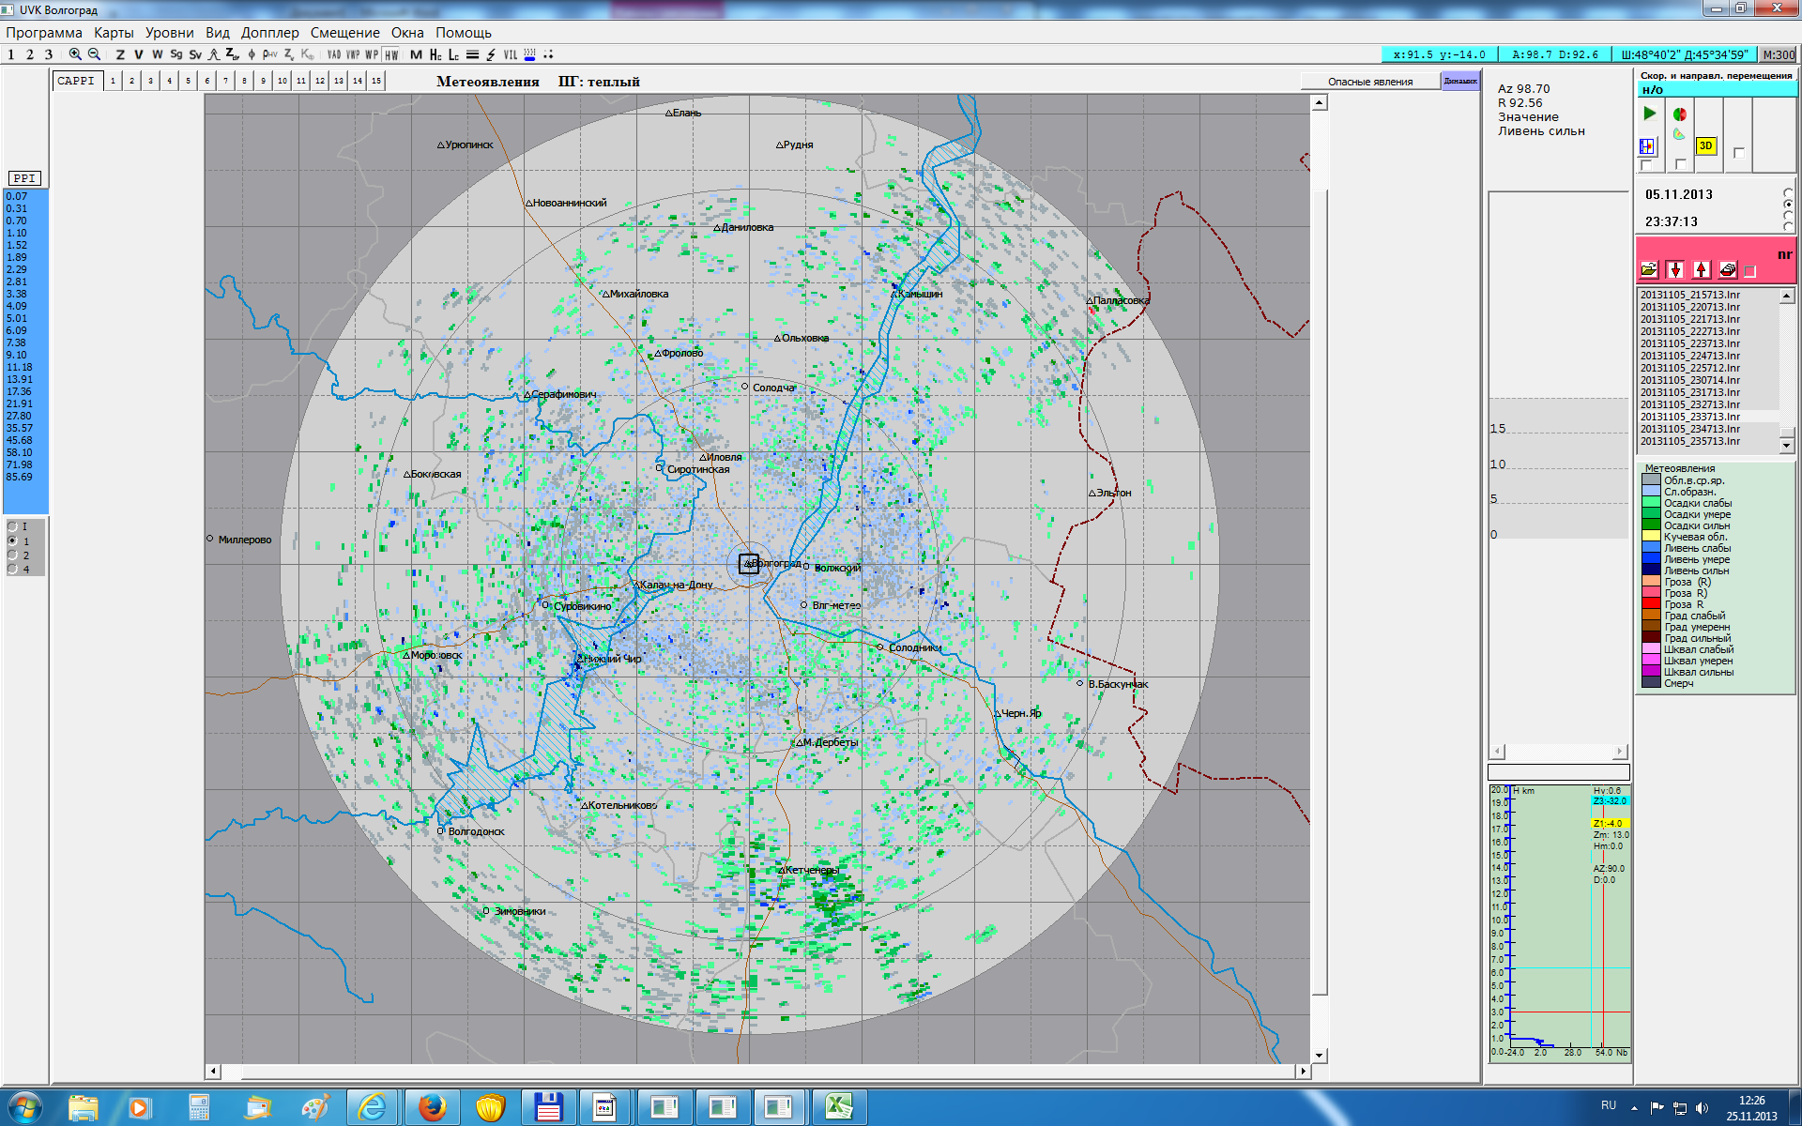

Рисунок 6.3 Карта метеоявлений ДМРЛ-С «Волгоград» 05.11.13 23:37 ВСВ с картиной аномального радиоэха.

На следующем рисунке 6.3 приведена карта метеоявлений по ДМРЛ-С «Волгоград» за 05.11.13 23:37 ВСВ с картиной аномального радиоэха, возникшего в условиях периферии обширного антициклона (рис. 6.4), когда инверсионное распределение температуры воздуха по высоте и падение влажности способствовало большим значениям градиента показателя преломления, приведшим к условиям сверхрефракции радиоволн и формированию аномального радиоэха. На картах более высоких уровней аномальное радиоэхо отсутствует.

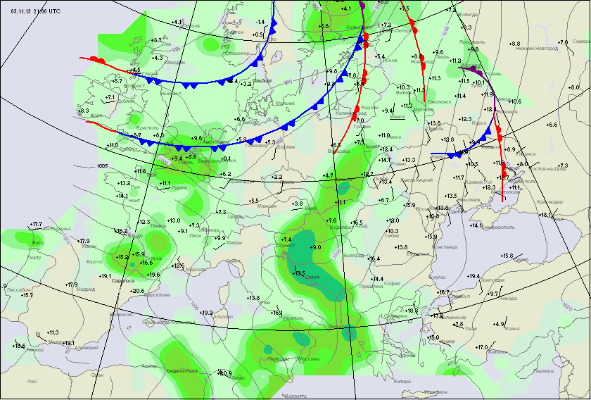

**Волгоград**

Рис. 6.4 Синоптическая карта 05.11.13 г.21:00ВСВ. Волгоград в зоне периферии антициклона

6.2 Кривизна земли. Из-за кривизны Земли даже с учетом нормальной рефракции радиолуч поднимается над поверхностью с расстоянием от ДМРЛ. Следующие два рисунка 6.5 и 6.6 иллюстрируют подъем горизонтально излученного луча и его угловое расширение за счет диаграммы направленности антенны с расстоянием от ДМРЛ. Как видно на рис.6.5, низкие облака могут не обнаруживаться на большом расстоянии вследствие кривизны Земли.

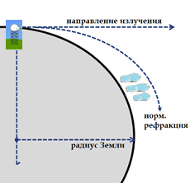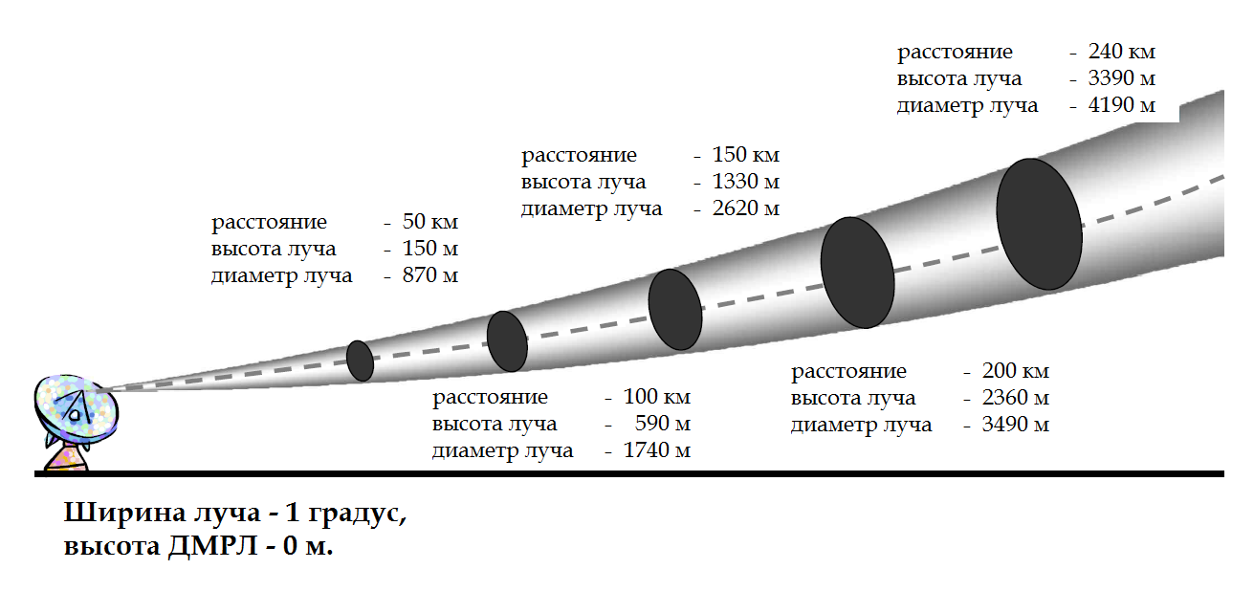Рисунок 6.5 Подъем радиолокационного луча над поверхностью Земли.

Рисунок 6.6 Подъем и расширение радиолокационного луча с расстоянием от ДМРЛ.

К сожалению, с ростом дистанции радиолокационный луч не только поднимается над поверхностью Земли, но и расширяется в соответствии с диаграммой направленности антенны. При этом, интерпретация информации проводится в предположении об однородном заполнении импульсного объема. Как следует из рис.6.6, на дистанции 200 км одноградусный луч расширяется до 3500 м, а на 240 км – до 4200 м. При таких размерах луча сложно говорить об однородном заполнении импульсного объема. Таким образом, на краях дистанции, вблизи границ полей облачности – ошибки радиолокационных наблюдений становятся очень большими.

6.3 Блокировка радиоизлучения. Блокировка зондирующего излучения искусственными (здания, вышки) и естественными преградами (элементами рельефа) являются важным фактором, определяющим снижение качества радиолокационных наблюдений. Близкая и невысокая (как кажется) преграда может существенно ограничить зону радиолокационного обзора на больших дистанциях, где особенно важны нижние лучи.



Рисунок 6.7 Иллюстрация блокировки радиолокационного   
луча препятствиями (на рисунке – слева).

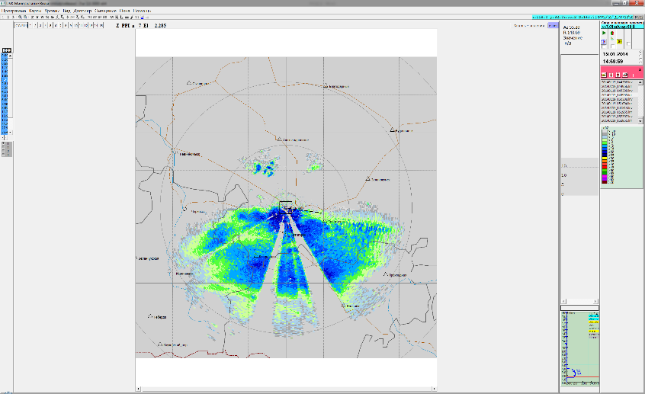На следующем рис.6.8 показан пример полной и частичной блокировок радиолокационного луча элементами рельефа на ДМРЛ-С «Минеральные Воды».

Рисунок 6.8 Пример частичной (азимут 239°) и полной (азимут 157° и 192°) блокировки радиолокационного луча естественными препятствиями на ДМРЛ-С «Мин.Воды». Карта PPI Z для угла места 2,197°.

6.4  Ослабление радиоизлучения в осадках. При работе с информацией ДМРЛ-С следует учитывать влияние эффекта ослабления радиоизлучения в осадках, включая как ослабление в водяной пленке на РПУ при интенсивных осадках над местом установки ДМРЛ-С, так и ослабление радиоволн в осадках на трассе при прохождении протяженных зон с высокими значениями Z. Ослабление может приводить к занижению видов явлений погоды или даже полное исчезновение радиоэха.

Хотя эффект ослабления в осадках на длине волны 5,3 см выражен на порядок слабее по сравнению с длиной волны 3,2 см, тем не менее по результатам наблюдений на ДМРЛ-С отмечены многочисленные проявления ослабления. Ниже приведены три примера, иллюстрирующие ослабление.

На рис.6.9. приведена карта ОЯ 23.06.13 12:51 ВСВ для ДМРЛ-С «Казань» с «пустым» сектором по азимутам 128-137°, экранированным мощной Cb облачностью со шквалами, грозами, ливнями вблизи ДМРЛ;

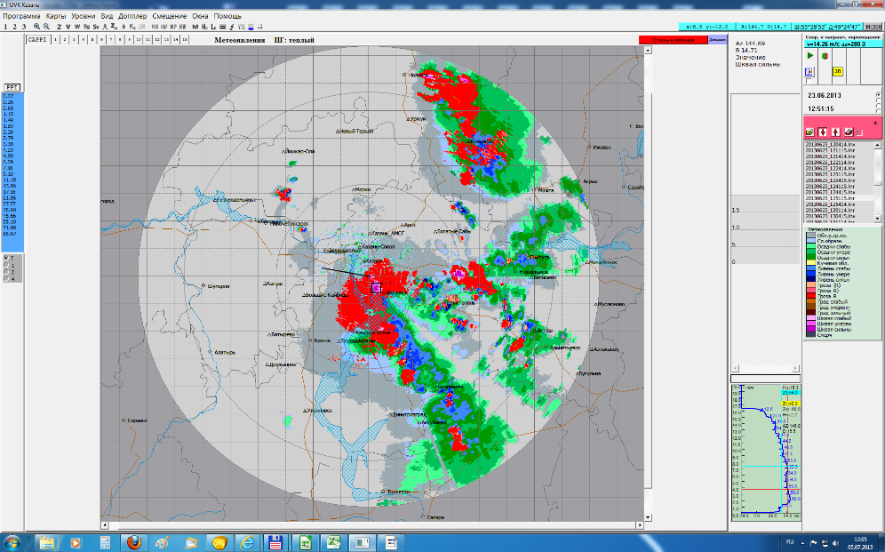

Рисунок 6.9 Карта ОЯ ДМРЛ-С «Казань» за 23.06.13 12:51 ВСВ. Сектор по азимутам с 128° - по 137°, экранированный мощной конвективной зоной Cb со шквалами, грозами, ливнями, расположенной вблизи ДМРЛ, оказался «пустым», без ОЯ.

И на рис. 6.10 показана карта дифференциальной отражаемости Zdr на высоте 5 км за этот же срок с «заэкранированным» сектором

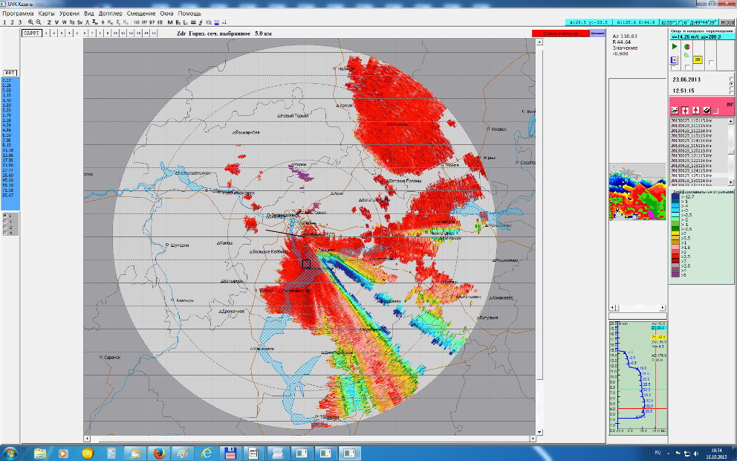

Рисунок 6.10 Карта Zdr на высоте 5км,ДМРЛ-С «Казань» за 23.06.13 12:51 ВСВ с пустым сектором по азимутам с 128-137°, экранированным мощной конвективной зоной.

Второй случай иллюстрирует рис.6.11, на котором приведена карта ОЯ по ДМРЛ-С «Ставрополь» за 03.08.13 12:07 ВСВ с вертикальным разрезом по азимуту 27 градусов, вдоль мезомасштабного конвективного образования. За зоной гроз опасные явления отсутствуют, в связи с сильнейшим ослаблением радиоволн при его прохождении.

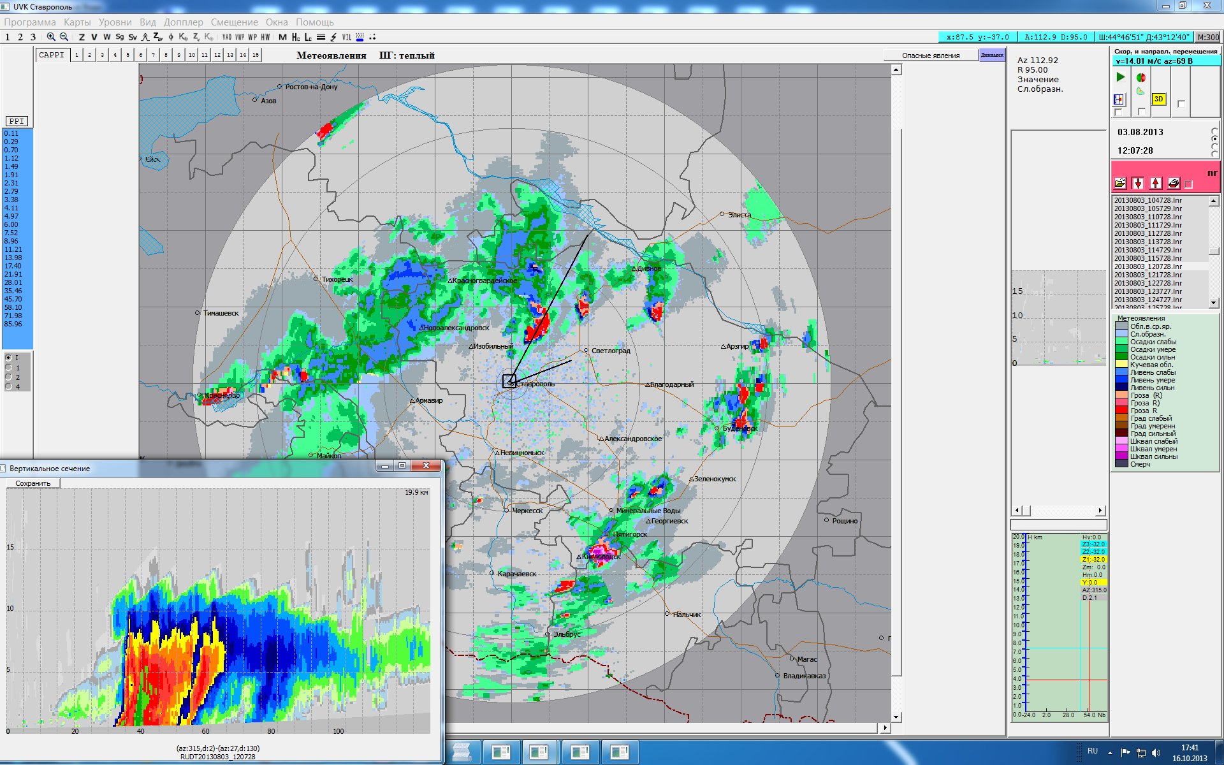

Рисунок 6.11 Вертикальный разрез через мезомасштабное конвективное образование. ДМРЛ-С «Ставрополь» за 03.08.13 12:07 ВСВ.

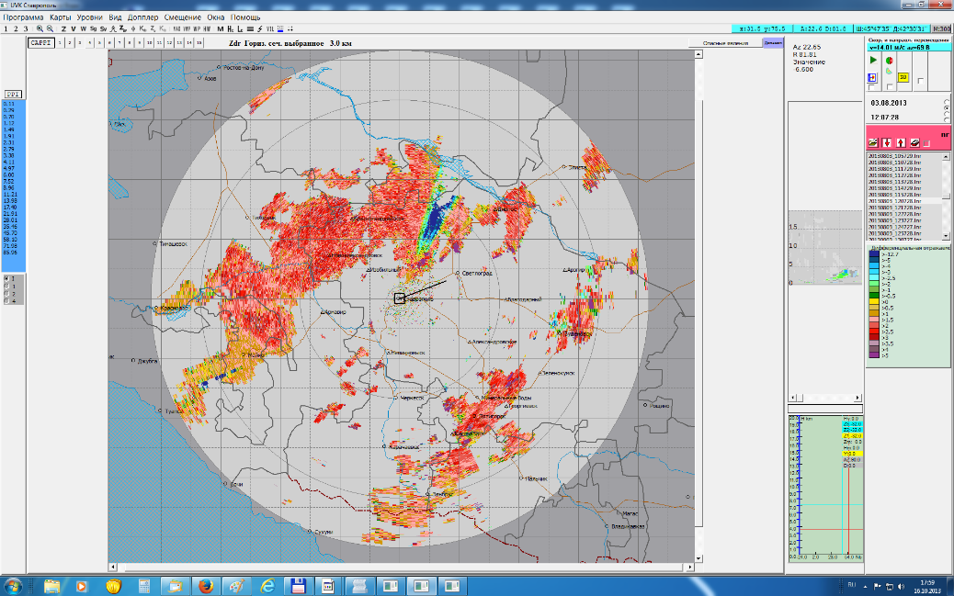

Рисунок 6.12 Карта дифференциальной отражаемости на ДМРЛ-С «Ставрополь» за 03.08.13 г., 12:07 ВСВ: Zdr на 3 км (как и на других уровнях) существенно ниже за зоной Сb.

Третий пример проявления эффекта ослабления иллюстрирует рис.6.13. Мощная гроза между г. Невинномысск и г. Александров на карте ДМРЛ-С «Мин.Воды» ослабила радиоизлучение настолько, что за ней прослеживается сектор практически с отсутствием опасных явлений

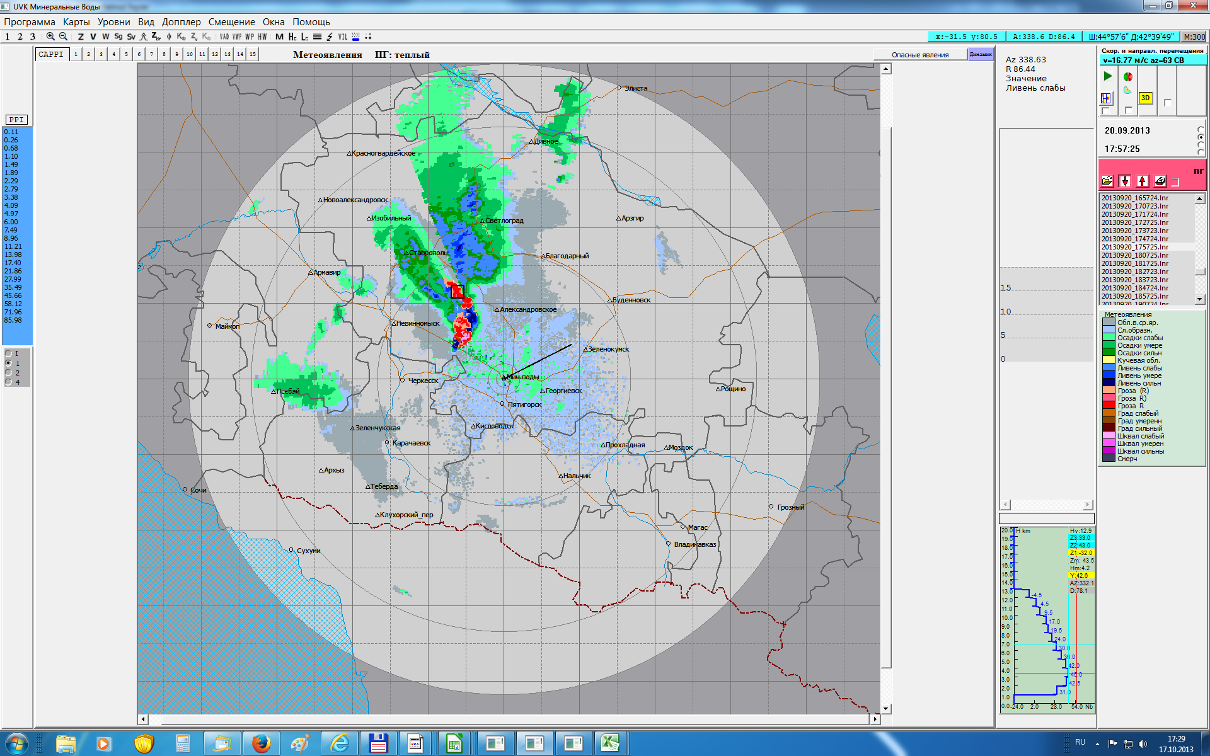

Рисунок 6.13 Карта ОЯ ДМРЛ-С «Мин.Воды» за 20.09.14 г., 17:57 ВСВ. Узкий сектор в направлении ссз экранирован мощной конвективной облачностью Cb со шквалами, грозами, ливнями, расположенной вблизи ДМРЛ, оказался «пустым», без явлений.

6.5  Наложение радиоэха из разных интервалов дальности. Проблема второго прохода радиолуча (“second trip”– в англоязычной литературе) возникает при высокой частоте повторения: отражения от мощных зон с осадками, лежащими за пределами интервала однозначного определения расстояния до метеоцели R*MAX*, может давать ложный эхо-сигнал. Диапазон однозначности определяется PRF (км)

$$Rmax=\frac{c}{2*PRF}$$

где с – скорость света, м/с , PRF- частота повторения, с-1. Следующий рис. 6.14 иллюстрирует это явление.

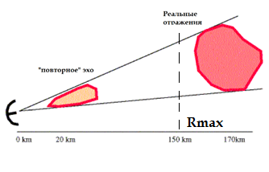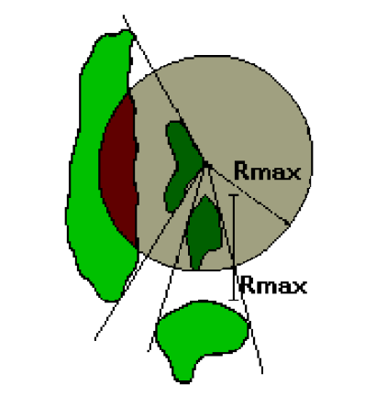

Рисунок 6.14 Мощная зона отражаемости, лежащая за пределами диапазона однозначности, дает ложный сигнал «повторного радиоэха» в ближней зоне.

Радиоэхо вторых проходов намного слабее реальных отражений. Увидеть отражения “second trip” в программе UVK1 ПО ВОИ «ГИМЕТ-2010» можно, нажав кнопку меню «ширина спектра» («W») в режиме LNV. В качестве примера на следующем рис. 6.15 приведена карта «Ширина спектра» в режиме LNV на ДМРЛ «Ставрополь» 03.08.13 г. 23:57 ВСВ. Максимальные значения ширины спектра – более 8 – соответствуют радиоэху вторых проходов луча.

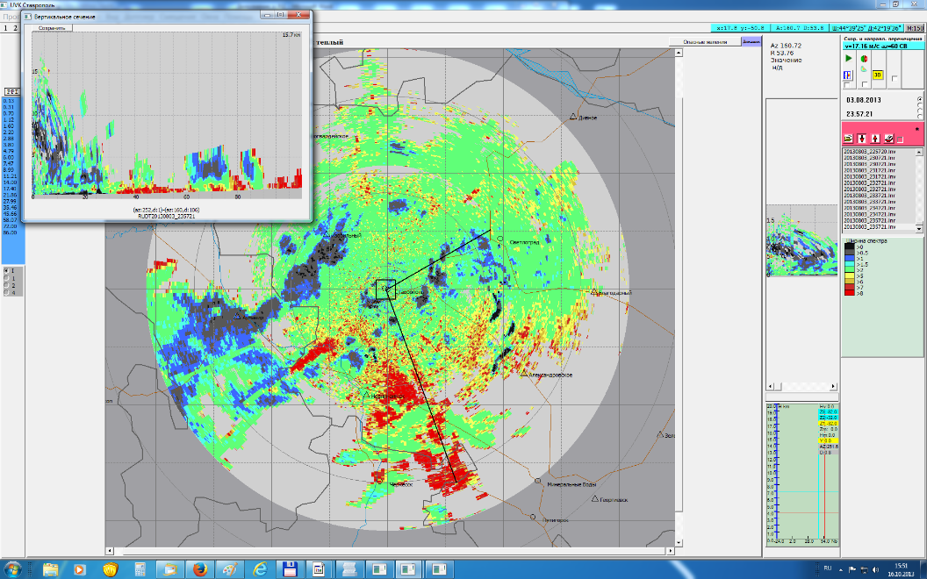

Рисунок 6.15 Карта ширины спектра в режиме lnv, содержащая second trip (изображено красным цветом) на ДМРЛ «Ставрополь» 03.08.13 г. 23:57 ВСВ

На рис.6.16 приведена карта метеоявлений с удаленными сигналами «повторного эха».

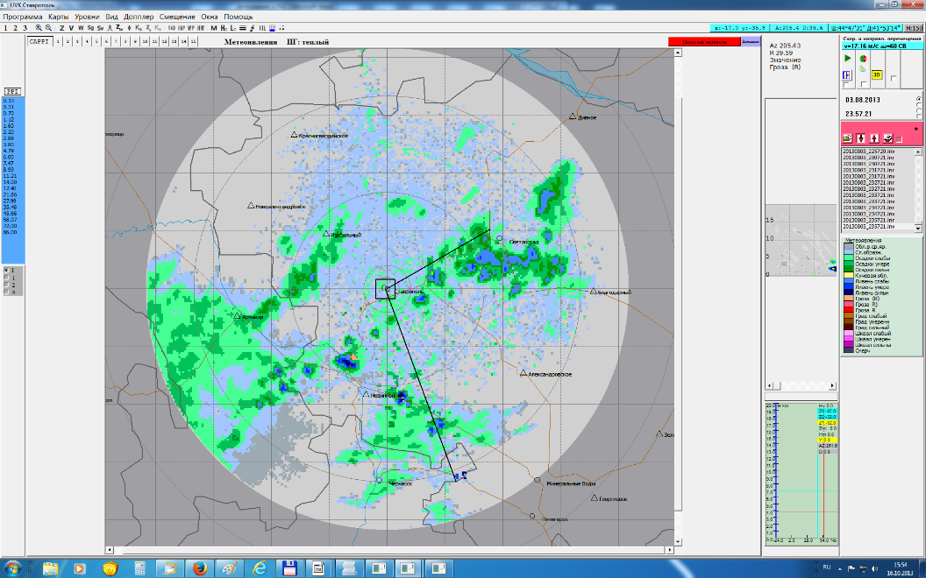

Рисунок 6.16 Карта метеоявлений в режиме lnv, с удаленными сигналами «повторного эха».

6.6  Ошибки радиолокационного метода измерения осадков. В разделе 5.5 обсуждался радиолокационный способ измерения осадков. На его точность оказывает влияние большинство перечисленных ограничений: и блокировка излучения препятствиями, и уширение радиолокационного луча с расстоянием, и эффекты сверхрефракции («ложные осадки»), и эффект ослабления радиоизлучения в осадках.

Однако, даже в отсутствии этих ограничений, радиолокационный способ осадкомерных измерений подвержен влиянию еще одного фактора – пространственно-временных вариаций DSD- распределения частиц осадков по размерам в импульсном радиолокационном объеме.

Дело в том, что расчет интенсивности осадков обычно проводится с использованием соотношения Маршалла - Пальмера [8]:

$Z=A∙R^{b}$

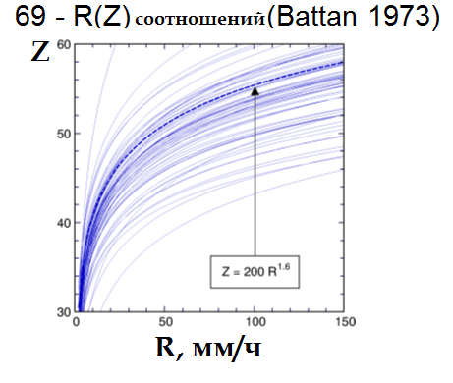здесь R (мм/ч)- интенсивность осадков, Z (мм3/м6)- р/л отражаемость, A и b – константы Маршалла-Пальмера, равные 200 и 1,6 соответственно. Это соотношение предполагает, что отражаемость измеряется достаточно низко (на высоте ~600м в «ГИМЕТ-2010») и профиль Z не претерпевает значительных изменений до Земли. В 50-70-е годы прошлого века выбору параметров A и b были посвящены многочисленные исследования в разных странах. Было установлено, что в зависимости от условий измерений в различных климатических зонах, из облаков различного типа эти коэффициенты претерпевают существенные вариации.

Рисунок 6.17 Экспериментальные зависимости *R***(***Z***)** из работы Battan (1973) [8,31].

На рисунке 6.17 показан график (в логарифмическом масштабе) 69-ти зависимостей интенсивности осадков *R* от величины р/л отражаемости *Z* из известной работы Battan(1973). Каждая кривая на графике соответствует паре значений коэффициентов A и b, измеренной различными методами [8,31]. Отдельно показана зависимость для классической пары коэффициентов A=200, b=1,6 Маршалла-Пальмера. На графике видно, что коэффициенты зависимости R(Z) могут очень сильно варьировать.

В процессе многочисленных экспериментов было установлено, что измерение осадков радиолокационным способом все же имеет смысл и становится тем точнее, чем больше интервал осреднения по пространству и времени. Измерения накопленных сумм осадков на интервалах от часа и более имеют удовлетворительную точность. Например, в международных проектах по обмену радиолокационными данными в Европе – OPERA и BALTRAD, карты мгновенной интенсивности и часовые накопленные слои осадков являются основными вторичными продуктами.

Опыт измерений 12-часовых слоев осадков в радиолокационной системе АКСОПРИ показывает, что среднеквадратическая ошибка сумм осадков может достигать 100%, т.е – будет двукратной, для измерений в зоне ~100-150 км от ДМРЛ. За пределами этой зоны ошибки р/л измерений за счет уширения луча становятся слишком велики.

6.7  Радиоэхо «ясного неба». История наблюдений отражений от ясного неба насчитывает в радиометеорологии более полувека. В ходе экспериментов было установлено, что источником радиоэха могут быть как мелкие отражатели в атмосфере (насекомые, семена), поднимаемые на большую высоту восходящими потоками с поверхности, так и неоднородности показателя преломления, порождаемые турбулентностью в пограничном слое атмосферы до высот ~ 2,5-3,5 км. Эти отражения уверенно регистрируются всеми метеорологическими радиолокаторами в диапазоне отражаемостей до 10-15 dBZ. . На следующем рисунке 6.18 показана карта отражаемости (а) на высоте 600 м по данным ДМРЛ-С «Валдай» 10.07.2013 13:27 ВСВ. В области вокруг радиолокатора радиусом до 100 км отмечаются отражаемости «ясного неба» с величинами Z до 10-15 dBZ. На рисунке 6.18 (б) приведена карта коэффициента кросскорреляции на высоте 600м, на которой хорошо видно, что значения ρhv не превышают

|  |  |
| --- | --- |
|  |  |

Рисунок 6.18 Измерения ДМРЛ-С «Валдай» 10.07.13 10:27 ВСВ. Слева – отражаемость Z на 600 м, справа – коэффициент кросскорреляции. На каждом из графиков приведены вертикальные сечения соответствующих полей по направлению сз-юз.

уровня 0,7. Поляризационный фильтр в «ГИМЕТ-2010» достаточно эффективно удаляет отражения «ясного неба», однако пока полное удаление радиоэха не всегда эффективно существующими фильтрами. Отражения от «ясного неба» наблюдаются как в антициклональных условиях, так и перед приближающимися зонами осадков. Отражения от «ясного неба» оказываются полезными при ветровых измерениях – на рис.6.19 показано сечение радиальной скорости для условий на рис.6.18. Видно, что скорость уверенно измеряется до высот верхней границы ПС – 3 км. По данным аэрологического зондирования на станции «Бологое» в 40 км от ДМРЛ-С, зафиксировано направление ветра 255-280° и скоростями 3-4 м/с в слое до высот 3 км.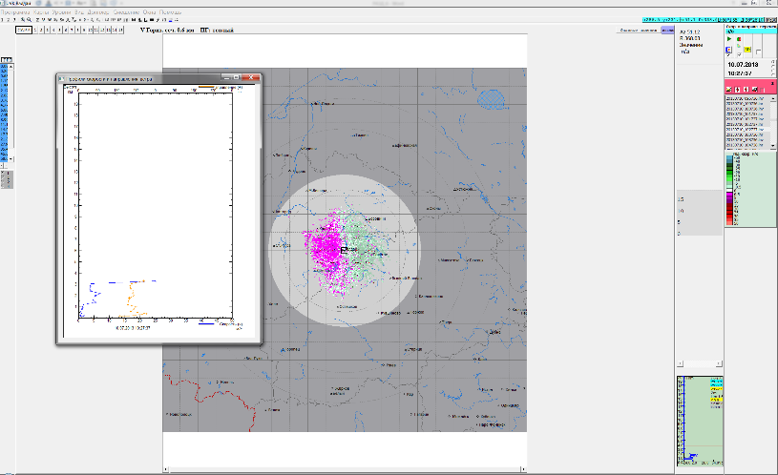

Рисунок 6.19 Измерения доплеровской скорости   
на высоте 600 м и вертикальный профиль ветра.   
Измерения ДМРЛ-С «Валдай» 10.07.13 10:27 ВСВ.